

We promote equity and equal access to our service.



Relief Nursery Outreach Program



Services we offer:

* Monthly Home Visits
* Parenting Support
* Help with Basic Needs
* Crisis Support
* Connection to Community Resources
* Developmental Screenings for Children
* Monthly Respite Childcare

Every family

is unique.

Our work is shaped by YOUR goals and needs.

**All services available in English and Spanish**

[**www.reliefnursery.org**](http://www.reliefnursery.org)

**541-343-9706**

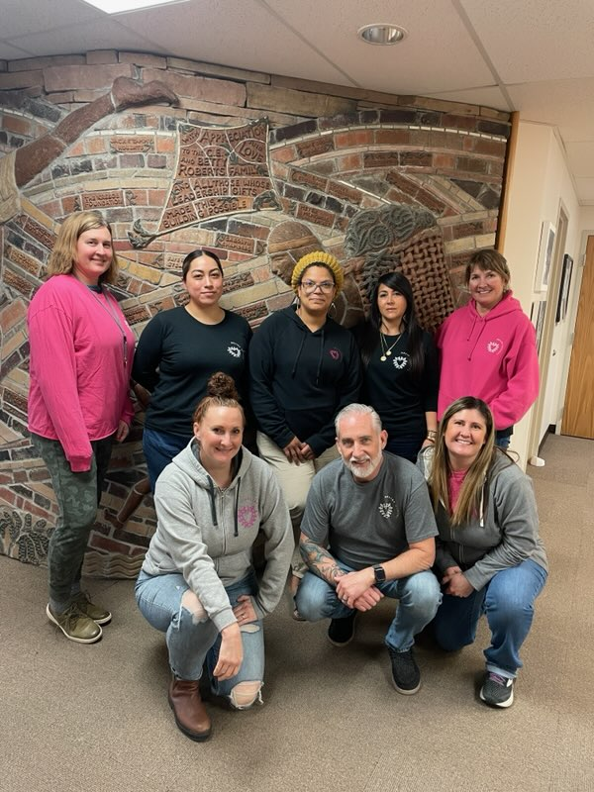

Free for families who qualify and are raising children under age 6.

MEET OUR TEAM



Promovemos acceso a nuestros servicios con equidad e igualdad.



Relief Nursery

Programa de Outreach



Servicios que ofrecemos:

* Visitas a casa mensuales
* Apoyo a Padres
* Ayuda con Necesidades Basicas
* Apoyo durante crisis.
* Conexión a Recursos en la Comunidad
* Examen de Desarrollo para sus hijos
* Espacio en salón de clase 1 o 2 veces al mes

Cada Familia es única.

Nuestro trabajo es moldeado por tus metas y necesidades.

**Todos los servicios disponibles en Ingles y Español**

[**www.reliefnursery.org**](http://www.reliefnursery.org)

**541-343-9706**



CONOCE NUESTRO EQUIPO

Gratis para familias que califican y están criando niños menores de 6 años.